Отчет о результатах НОК ДО в ДОО в 2022-2023 учебном году
17.02.2023 г.
Название ОО:
МБДОУ ДЕТСКИЙ САД № 43
Адрес ОО:
679016, АВТОНОМНАЯ ОБЛАСТЬ ЕВРЕЙСКАЯ, Г. БИРОБИДЖАН, УЛ. МИЛЛЕРА, Д. 5А
Телефон ОО:
8-(42622)-6-06-87
Адрес интернет сайта ОО:
http://mkdou43.ru
E-mail ОО:
ds43eao@post.eao.ru
Учредитель/муниципалитет:
Не указан/город Биробиджан
Субъект РФ:
Еврейская автономная область
Федеральный округ РФ:
Дальневосточный
1. Общие вопросы
1.1. Участники независимой оценки
В оценке качества дошкольного образования в ДОО приняло участие 59 родителей / законных представителей воспитанников ДОО (охват 25%).
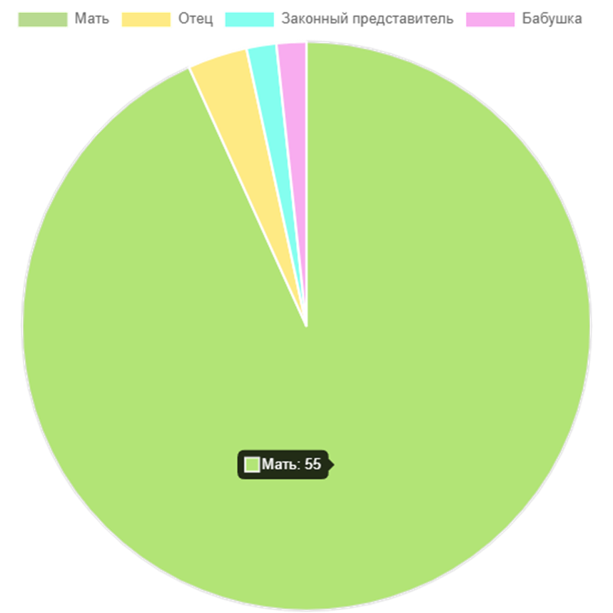
*Процент охвата является приблизительным, поскольку в опросе разрешено участвовать любому количеству родителей / законных представителей одного воспитанника.
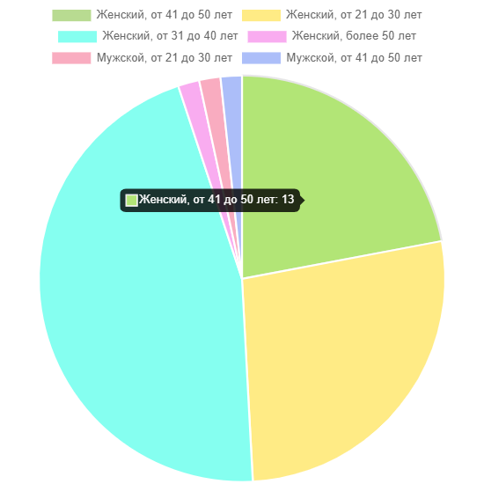
1.2. Ответы родителей / законных представителей воспитанников ДОО на вопросы первой части анкеты
1. При посещении детского сада обращались ли Вы к информации о его деятельности, размещенной на ИНФОРМАЦИОННЫХ СТЕНДАХ в помещениях детского сада?
73%27%
2. Пользовались ли Вы ОФИЦИАЛЬНЫМ САЙТОМ детского сада, чтобы получить информацию о его деятельности?
53%47%
4. Имеет ли ребенок, представителем которого Вы являетесь установленную группу ИНВАЛИДНОСТИ?
2%98%
6. Пользовались ли Вы какими-либо ДИСТАНЦИОННЫМИ СПОСОБАМИ ВЗАИМОДЕЙСТВИЯ с работниками организации (телефон, электронная почта, электронный сервис (форма для подачи электронного обращения (жалобы, предложения), получение консультации по оказываемым услугам), раздел «Часто задаваемые вопросы», анкета для опроса граждан на сайте и прочие.)?
54%46%
Да Нет
Добавить комментарий
1.3. Степень вовлеченности и степень удовлетворенности родителей / законных представителей воспитанников в образовательную деятельность ДОО по областям качества
Область качества Степень вовлеченности в образовательную деятельность ДОО Степень удовлетворенности
Средний балл Доля отвечающих, поставивших >=3 баллов, % Средний балл Доля отвечающих, поставивших >=3 баллов, %
Образовательные ориентиры 3.37 69.49 3.69 79.66
Образовательная программа 3.73 77.97 3.83 83.05
Содержание образовательной деятельности 3.71 79.66 4.02 84.75
Образовательный процесс 3.76 79.66 4.00 84.75
Образовательные условия 3.58 76.27 3.80 81.36
Условия получения дошкольного образования лицами с ограниченными возможностями здоровья и инвалидами 2.29 49.15 2.88 59.32
Взаимодействие с родителями 4.08 84.75 4.07 86.44
Здоровье, безопасность и повседневный уход 3.86 81.36 4.15 84.75
Управление и развитие 3.46 72.88 3.98 84.75
Добавить комментарий
Адресные рекомендации
1.4. Замечания родителей / законных представителей воспитанников ДОО по реализации
1. Организовать ремонт на детских участках, позор!!!
Добавить комментарий
1.5. Предложения родителей / законных представителей воспитанников ДОО по повышению качества образования в ДОО
Предложений нет
Добавить комментарий
1.6. План по улучшению качества образования в ДОО (по устранению проблем, обозначенных родителями / законными представителями воспитанников при независимой оценке)

